Отчет
о мероприятиях антинаркотической направленности
в библиотеках муниципального образования Павловский район
за _сентябрь__ 2024 года.
№  п/п | Наименование муниципального образования | Наименование мероприятия  (краткая информация о мероприятии, скриншот) | Место проведения, ссылки на используемые сайты | Форма мероприятия | Дата, время проведения | Кол-во просмотров/посетителей
1. | Павловский район | «В плену порочных заблуждений»- Урок здоровья. Урок здоровья направлен на ориентацию молодежи на развитие самостоятельного мышления, на самовоспитание, выработку системы нравственных ценностей и навыков культуры здорового образа жизни.  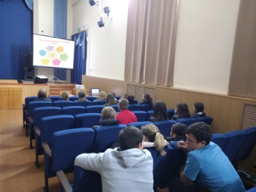 | https://viselbibl.pavkult.ru/item/2002960 | офлайн | 24.09.2024  13.30 | 18
2. | Павловский район | "Последний эксперимент" - тематический обзор. В ходе киномероприятия читатели посмотрели отрывок фильма режиссера Ильдара Исламгулова, который повествует о том, насколько пагубно для человека оборачивается зависимость от наркотиков.  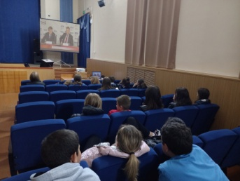 | https://viselbibl.pavkult.ru/item/2002970 | офлайн | 24.09.2024  14.00 | 18

